Fecha: miércoles 31 de agosto de 2016
Boletín de prensa Nº 190

PROCURADURÍA RECALCÓ A PERSONEROS Y FUNCIONARIOS PÚBLICOS, CUMPLIMIENTO DEL NUEVO CÓDIGO GENERAL DISCIPLINARIO

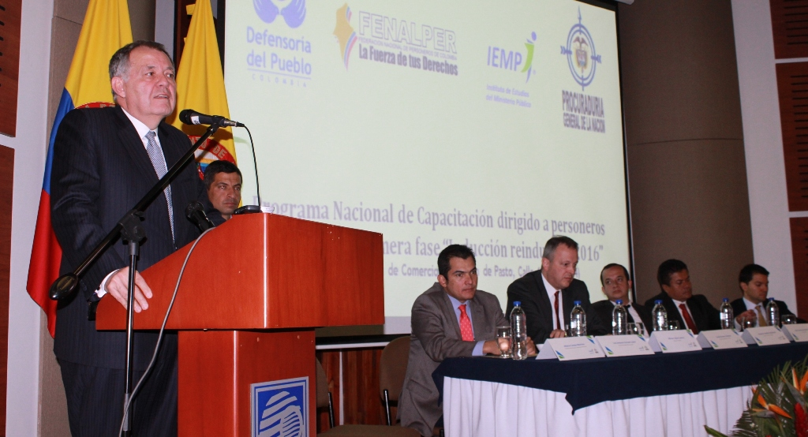

A través de un evento organizado por la Procuraduría General de la Nación, se llevó a cabo la capacitación denominada ‘Inducción-reinducción 2016’ dirigida a personeros municipales y funcionarios públicos, la cual permitió recalcar sobre el cumplimiento del Código General Disciplinario. La jornada que estuvo liderada por el Procurador Alejandro Ordóñez Maldonado, contó con la presencia del alcalde encargado de Pasto Eduardo Enríquez Caicedo.

En su intervención, el alto funcionario manifestó que luego de crear una comisión conformada por representantes de la Defensoría del Pueblo, delegados del Consejo de Estado, Consejo Superior de la Judicatura, Federación Nacional de Personeros de Colombia, entre otras entidades, se modificaron los aspectos neurálgicos del Código General Disciplinario, con el propósito de enriquecerlo en la jurisprudencia constitucional, y lograr que este instrumento fuera más eficaz en la tarea de combatir la corrupción y en la eficacia de la función pública.

Ordóñez Maldonado también explicó que el derecho disciplinario es más ágil que el penal, en lo referente a corrupción. “Hay actos de corrupción que dentro de un proceso verbal logran investigarse y sancionarse en solo seis u ocho meses, sin embargo en la justicia penal se demorarían décadas”, señaló el Procurador General quien insistió a los funcionarios públicos en el deber de actuar de manera transparente.

Por su parte el alcalde encargado de Pasto Eduardo Enríquez Caicedo, destacó la importancia de la actualización en torno al control disciplinario para los funcionarios públicos. “Cada paso que demos, debe hacerse con la seguridad que está atado y añadido a la ley”, precisó.
Información: Secretario de Gobierno Eduardo Enríquez Caicedo. Celular: 3174047375 eduardoenca@yahoo.com

Somos constructores de paz

LANZARÁN PROYECTO ‘ATENCIÓN INTEGRAL PARA PERSONAS CON DISCAPACIDAD SEVERA – MÚLTIPLE’

El Programa de Discapacidad que lidera la Secretaría de Bienestar Social de la Alcaldía de Pasto, invita al lanzamiento del proyecto ‘Atención integral para personas con discapacidad severa – múltiple’, en el marco de las actividades interinstitucionales entre la Administración Municipal y la Gobernación de Nariño. El evento se llevará a cabo este martes 6 de septiembre a las 8 de la mañana en el Coliseo Sergio Antonio Ruano.

Información: Secretaria de Bienestar Social, Karol Eliana Castro Botero. Celular: 3132943022

Somos constructores de paz

MINGA DE PENSAMIENTO EN CULTURA CON EL PUEBLO INDÍGENA QUILLASINGA

La Secretaría de Desarrollo Comunitario adelanta el proceso de construcción colectiva en el marco de la ‘Mesa de diálogo y concertación para el desarrollo integral del Pueblo Indígena Quillasinga’ por medio de mingas de pensamiento, desde las diferentes rutas estratégicas del Plan de Desarrollo ‘Pasto educado constructor de paz.

Una de las problemáticas que se ha identificado en este proceso, es el riesgo en el que se encuentran los espacios sagrados del Pueblo Quillasinga. De esta manera a través de una capacitación en patrimonio cultural, en alianza con la Dirección Administrativa de Cultura de Nariño; se buscan alternativas para salvaguardar, proteger y conservar su patrimonio.

En la jornada se conoció la normatividad, las responsabilidades y deberes nacionales, departamentales y municipales para iniciar con dicho proceso; así lo manifestó Carlos Potosí del Cabildo de Catambuco. “Estos espacios son importantes para las comunidades indígenas ya que la cultura es un punto relevante, y hoy vemos que se están vulnerando los derechos culturales. Hay que resaltar que a través de la Alcaldía de Pasto, se ha logrado concertar estos espacios que nos permiten fortalecer la conservación cultural de nuestros territorios”.

En el Territorio Ancestral de Mapachico, se brindó un espacio para compartir el alimento tradicional a través de la olla comunitaria y la palabra, junto con los Gobernadores y delegados del Pueblo Indígena, funcionarios de las secretarías de Desarrollo Comunitario y Cultura del Municipio.
Información: Secretaria de Desarrollo Comunitario, Paula Andrea Rosero Lombana. Celular: 3017833825

Somos constructores de paz

RECTORES DE INSTITUCIONES EDUCATIVAS RATIFICAN COMPROMISO CON LA GESTIÓN DEL RIESGO DE DESASTRES

Teniendo en cuenta que el próximo 5 de octubre se realiza un nuevo simulacro de respuesta a emergencias en Pasto y que la participación del sector educativo ha sido fundamental en estas actividades que se iniciaron en el 2011, se realizó un encuentro entre funcionarios de la Dirección para la Gestión del Riesgo de Desastres DGRD y rectores de instituciones educativas del municipio.

Durante la jornada se socializó al sector educativo el protocolo establecido para este simulacro, en aras de coordinar las acciones a desarrollar con educadores y estudiantes, de manera previa y durante el día del ejercicio.

Darío Andrés Gómez director de la DGRD, recordó que la localización del municipio de Pasto, asociada a las fallas tectónicas del territorio, genera mayor vulnerabilidad, de ahí la importancia de continuar con los procesos de preparación comunitaria y el fortalecimiento institucional.

El Sexto Simulacro Municipal de Evacuación se realizará el 5 de octubre a las diez de la mañana, coincidiendo a nivel nacional con el Quinto Simulacro de Evacuación que se realizará en la misma fecha.

Información: Director Gestión del Riesgo Darío Andrés Gómez. Celular: 3137082503 gestiondelriesgo@pasto.gov.co

Somos constructores de paz

EMAS HACE LLAMADO A LA CIUDADANÍA PARA QUE DISPONGA SUS ESCOMBROS SÓLO EN LOS SITIOS AUTORIZADOS

Emas hace un llamado de atención a algunos ciudadanos por el arrojo indiscriminado de escombros en varios sectores de la ciudad de Pasto. La mayoría de los puntos críticos se están presentando en la calle 15 entre carreras 22 y 21B, en la vía a los barrios Popular, Miraflores y Obrero entre carreras 26 y 27, y también en la puerta número 3 de la Plaza de Mercado El Potrerillo.

Ante esta situación, el Área de Operaciones de Emas ha redoblado esfuerzos para evacuar los escombros, pero la falta de cultura hace que en menos de 24 horas nuevamente se formen los depósitos. La empresa recuerda a la ciudadanía y en especial a los carretilleros que transportan residuos de construcción, que las únicas escombreras autorizadas por la Alcaldía Municipal para depositar este tipo de residuos sin ningún costo adicional, están ubicadas en:

* Vía Oriente llegando a la intersección de Dolores
* Escombrera Emanuel, ubicada al finalizar la Avenida Mijitayo
* En el barrio El Polvorín, al norte de la ciudad

Somos constructores de paz

Oficina de Comunicación Social
Alcaldía de Pasto

